Отчёт по лабораторной работе №10

Дисциплина: Архитектура компьютера

Бережной Иван Александрович

Содержание

# 1 Цель работы

Приобретение навыков написания программ для работы с файлами.

# 2 Задание

1. Изучение основ работы с файлами и правами доступа
2. Задание для самостоятельной работы

# 3 Выполнение лабораторной работы

## 3.1 Изучение основ работы с файлами и правами доступа

Создадим каталог для дальнейшей работы, перейдём в него и создадим несколько файлов: lab10-1.asm, readme-1.txt и readme-2.txt (рис. 1).



Figure 1: Создание рабочего каталога

Скопируем в файл будущей программы lab10-1.asm предложенный листинг (рис. 2). Создадим исполняемый файл и проверим его работу (рис. 3).

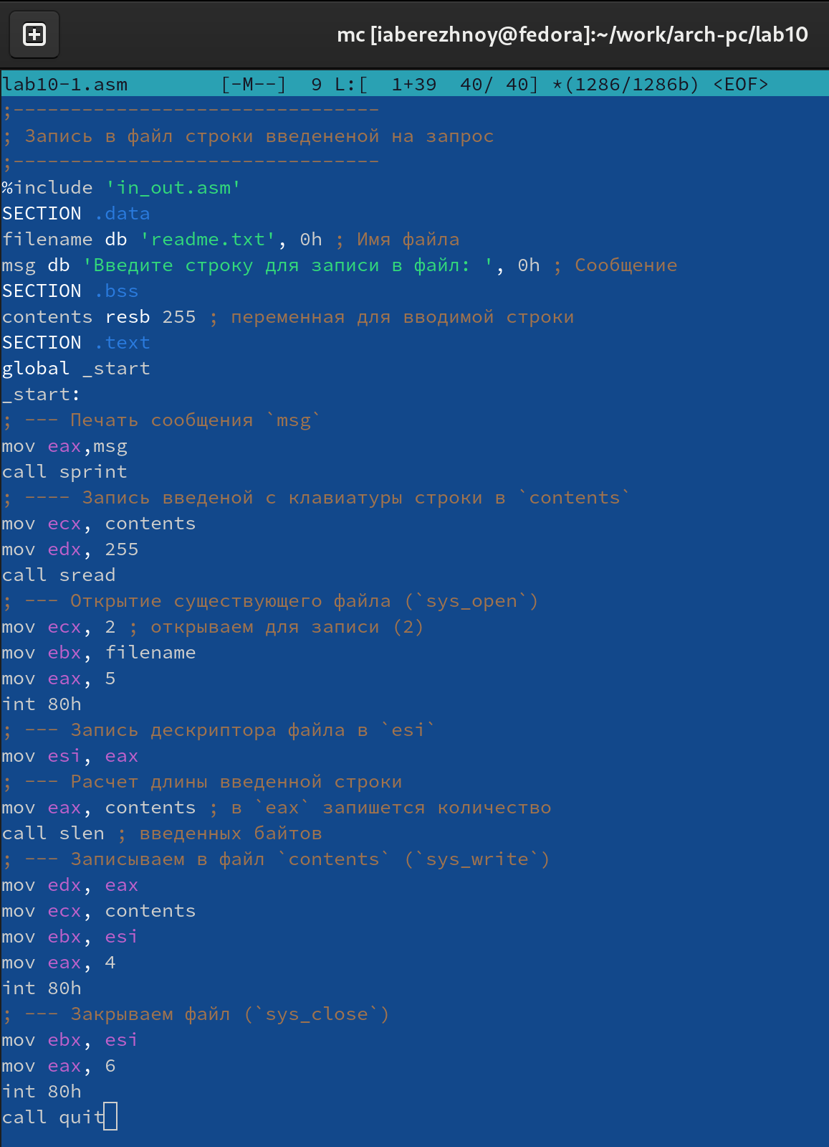

Figure 2: Копирование кода

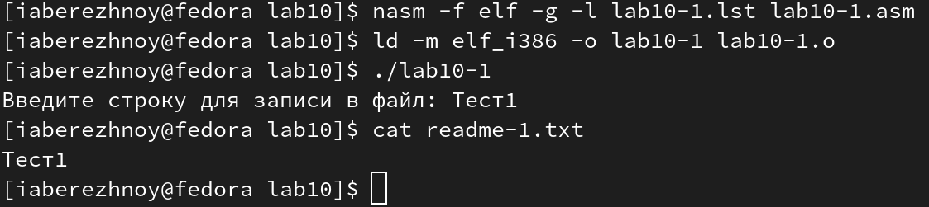

Figure 3: Проверка работы программы

С помощью команды chmod u-x lab10-1 отменяем право у владельца на исполнение файла (рис. 4). При попытке его исполнить появилась надпись “Отказано в доступе”, чего мы и добивались. Так вышло, потому что в категории принадлежности мы указали u - владельца, а в качестве действия с правом -x - отменили право на исполнение.

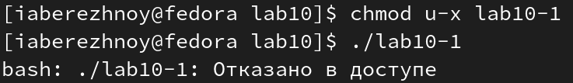

Figure 4: Отмена права на исполнение

Командой chmod u+x lab10-1.asm мы добавляем права на исполнение файлу lab10-1.asm. Попытаемся запустить его (рис. 5) - получили ошибку, так как файл не является исполняемым и, соответственно, какие бы мы права ему не дали, это не сделает его таковым.



Figure 5: Добавление прав на исполнение

Выбираем свой вариант (в моём случае №2) и приступаем. Для файла readme-1.txt Нужно предоставить следующие права, представленные в символьном виде: rwx rwx –x, а для файла readme-2.txt - в двоичном: 110 111 101. С помощью команды chmod выполняем задачу и проверяем работу командой ls -l (рис. 6). Успешно.

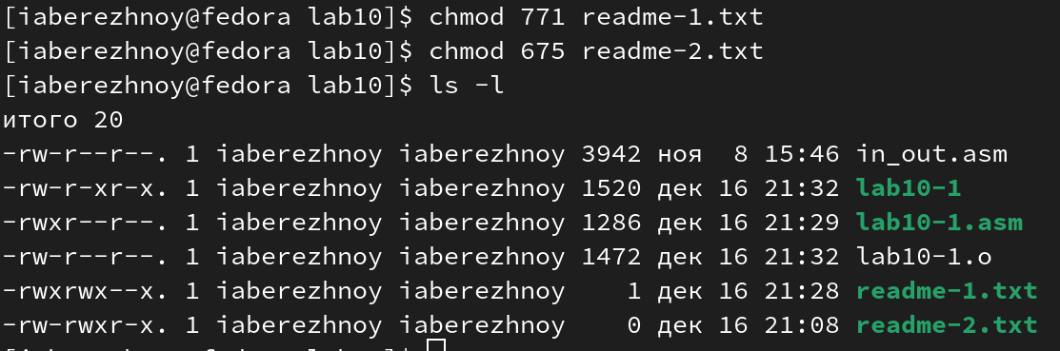

Figure 6: Изменение прав доступа

## 3.2 Задание для самостоятельной работы

Напишем программу (рис. 7) по предложенному алгоритму: • Вывод приглашения “Как Вас зовут?” • ввести с клавиатуры свои фамилию и имя • создать файл с именем name.txt • записать в файл сообщение “Меня зовут” • дописать в файл строку введенную с клавиатуры • закрыть файл Проверим работу программы, введя своё имя и фамилию с последующей проверкой содержимого файла (рис. 8). Программа работает корректно.

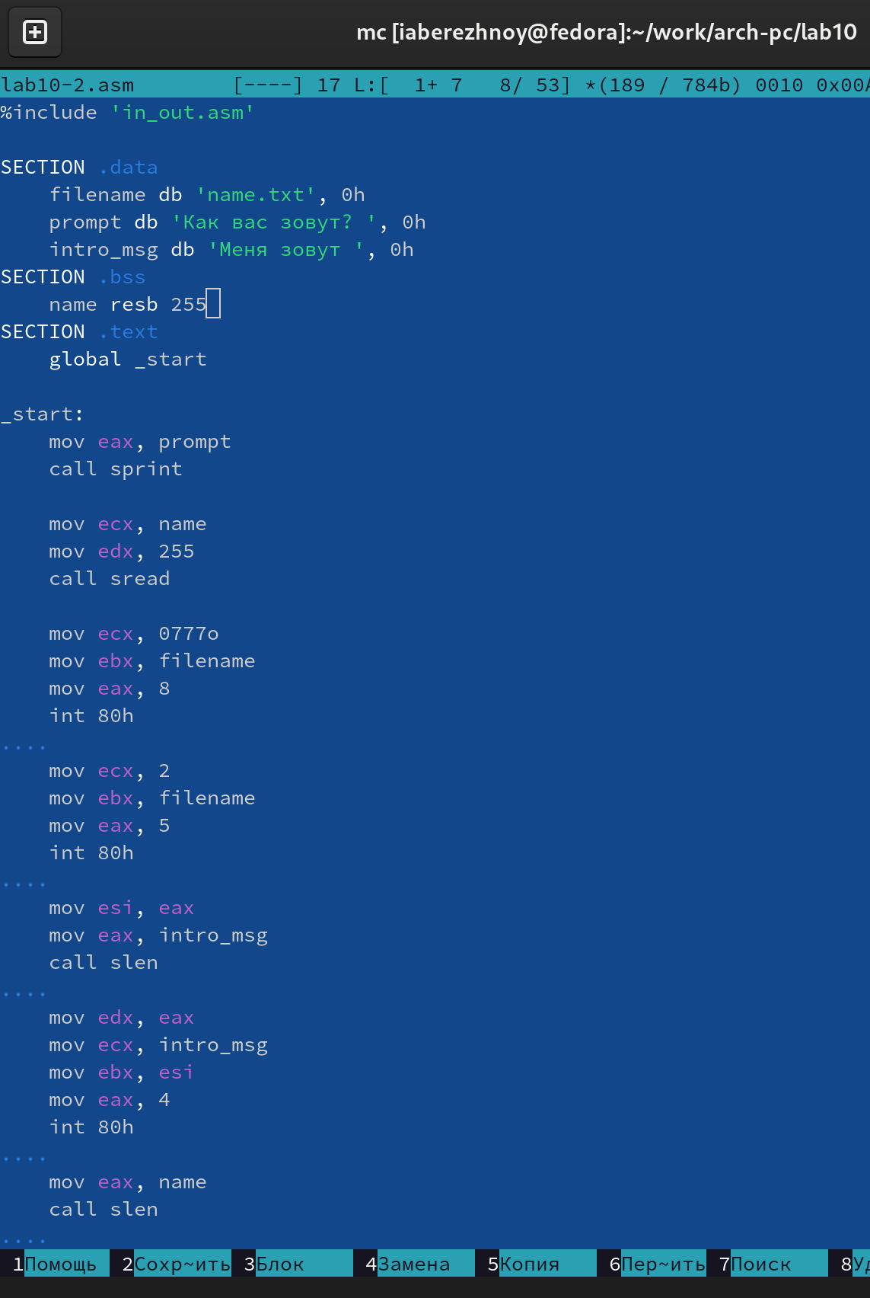

Figure 7: Написание программы

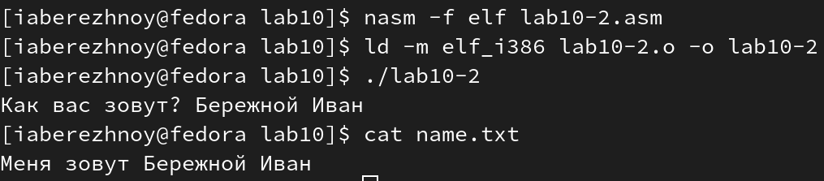

Figure 8: Проверка работы программы

# 4 Выводы

В ходе выполнения лабораторной работы мы приобрели навыки написания программ для работы с файлами.

# Список литературы

::: [Архитектура ЭВМ](https://esystem.rudn.ru/mod/resource/view.php?id=1030558)